**SERVICIO NACIONAL DE APRENDIZAJE – SENA**

**Centro de Servicios Financieros**

Camilo Alexander Estupiñan Rodríguez

Hair Steven Olivare Baquero

Edwin Leonardo Sierra Mosquera

Cristhian Fabián Rodríguez Alba

GAES N° 6

Creación de usuarios y privilegios

Proyecto SIDEP

Base de Datos

Bogotá D.C

2022

INTRODUCCIÓN

El propósito del siguiente documento es informar, explicar e ilustrar los usuarios y privilegios en el sistema de información SIDEP, con el fin de dar a conocer las funciones de cada actor dentro del sistema. A continuación, se dará camino a la explicación de los usuarios del sistema, las funciones de las cuales cada actor esta privilegiado y la ilustración de dichos permisos ejecutados en MySQL.

DESARROLLO

* Creación de Usuarios:Los usuarios participantes del sistema son:
  + Administrador
  + Panadero
  + Vendedor
* Descripción de usuarios
  + *Administrador:* El usuario administrador es el líder del sistema, es decir, es el único usuario que tendrá permitido realizar cualquier acción en el software, tales como crear, editar, eliminar, cualquier dato o (en este caso a nivel de base de datos) cualquier tabla.
  + *Panadero:* Este usuario es creado con el fin de que tenga los permisos de insertar una solicitud de insumos, una producción y un detalle de solicitud. Además, podrá solamente visualizar esas tablas anteriormente mencionados, sin poder editar, eliminar los datos.
  + *Vendedor:* Este usuario tendrá dos funciones las cuales van a ser, la de poder insertar una venta y poder visualizar las ventas realizadas, únicamente insertar y visualizar no podrá ni editar ni eliminar. Además, tendrá el permiso de crear clientes, visualizarlos y editarlos, más no eliminarlos.
* Asignación de privilegios: A continuación, se evidenciará los privilegios de cada usuario en el sistema.

|  |  |  |
| --- | --- | --- |
| **Usuario** | **Tipo de privilegio** | **Lugares de acceso** |
| Administrador | Todos los privilegios | En toda la base de datos |
| Panadero | select, insert | En las tablas solicitudInsumos, producción y detalleSolicitud, de la base de datos |
| Vendedor | Insert, select | En la tabla ventas, de la base de datos |
| Vendedor | Insert, select, update | En la tabla Clientes, de la base de datos |

* Implementación en MySQL:
  + *Creación de los usuarios*

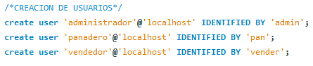

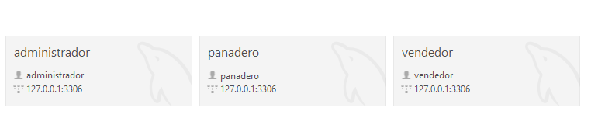

* + *Creación de privilegios para cada usuario*

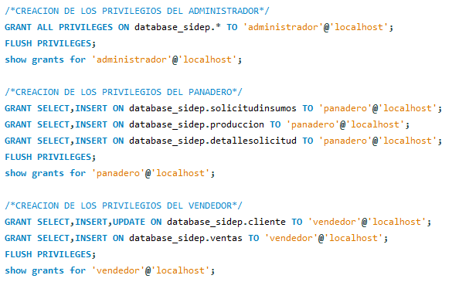

Conclusiones:

A través de todo el trabajo realizado se puede concluir que es muy necesario y beneficioso para todo tipo de software la creación de usuarios y sus privilegios respectivamente, ya que esto ayuda mucho en el sistema, por ejemplo, en las siguientes características:

* Aumenta la privacidad de cada usuario
* Mejora la seguridad del sistema; como lo sería en los datos e información importante del sistema, ya que no se está dando permiso a cualquier usuario de eliminar o editar datos.
* Permite un mejor control de todo lo realizado dentro del sistema.